<https://cmtpeds.org/users>

这个网站sign up之后能看到一个计算器

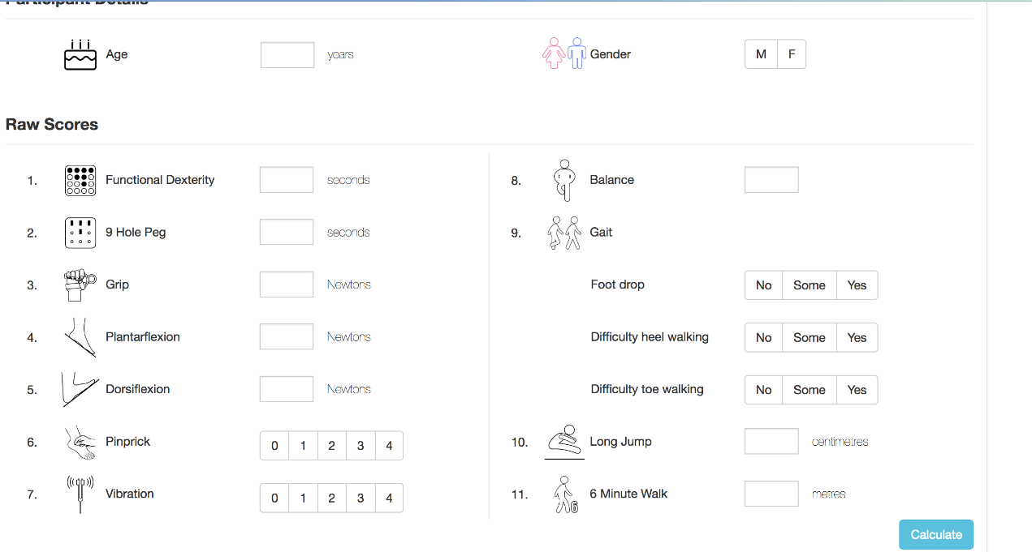

你的task是写代码写一个和这个计算器一样的

然后完成网站的sign up和log in的功能，还需要存一下历史计算数据

这个计算器就是要在人输入自己的信息之后后台根据数据给出他健康的结果

前端不用做，网站本身interface也不用做

只要做这个计算器的代码+log in & sign in function就行

Phototype这些我们都不用做

我们只写后端代码，database用来支持login &sign in的，然后就是计算器的程序

现在大概计算方法是这样1-20岁每一岁一组。20-100岁每10岁一组。加上两个性别一共是（19+8）\*2个组，每组一个对照值，就是标准值，用户输入的信息和标准值进行对照，然后评分，每一项单独评分，然后一共进行5次计算，最后5次计算的结果相加就是最终的result，5次计算只是参数不一样。。计算方法一样

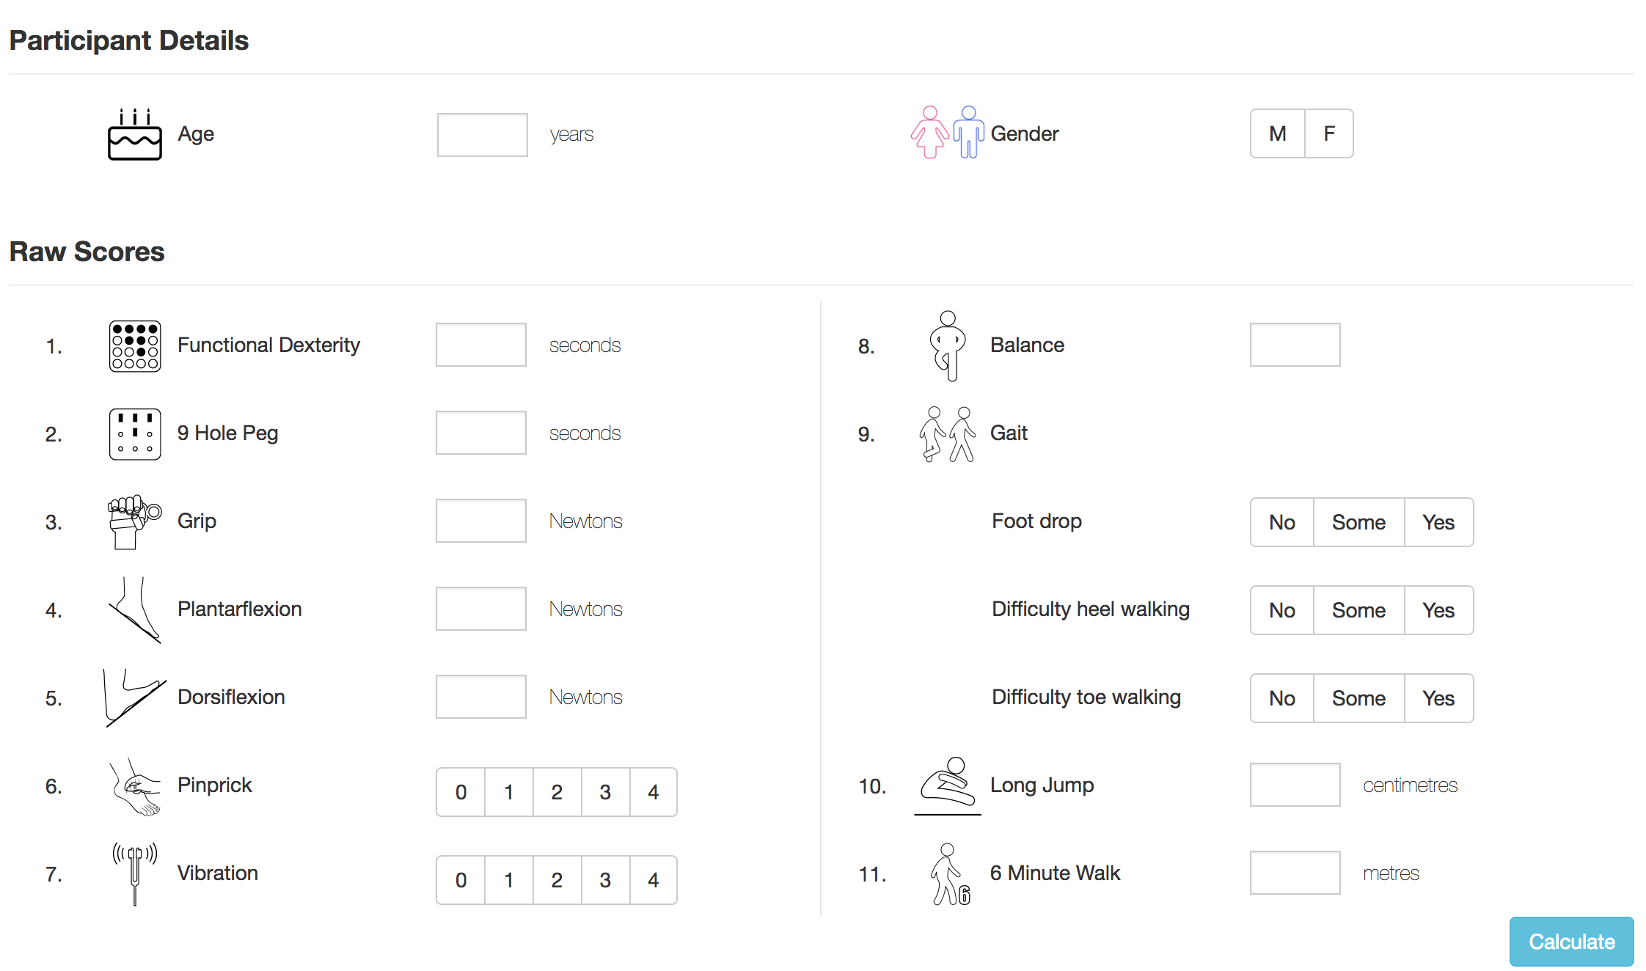

就是这个计算器

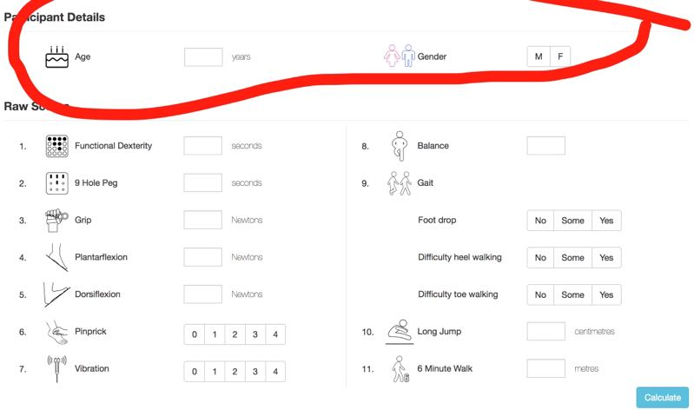

以年龄和性别为依据看是对照具体哪组数据

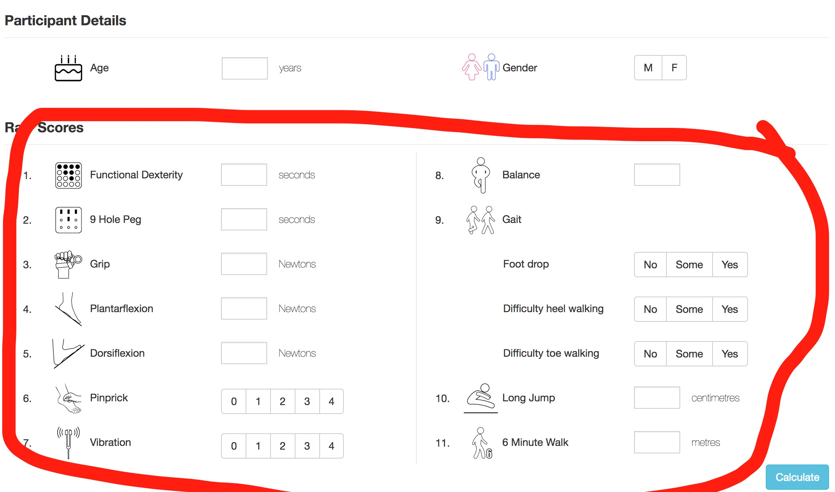

这些都是参数

每组参考数据里面都有一个标准的这些参数的值

用户输入自己的值之后就和标准值对比完打分

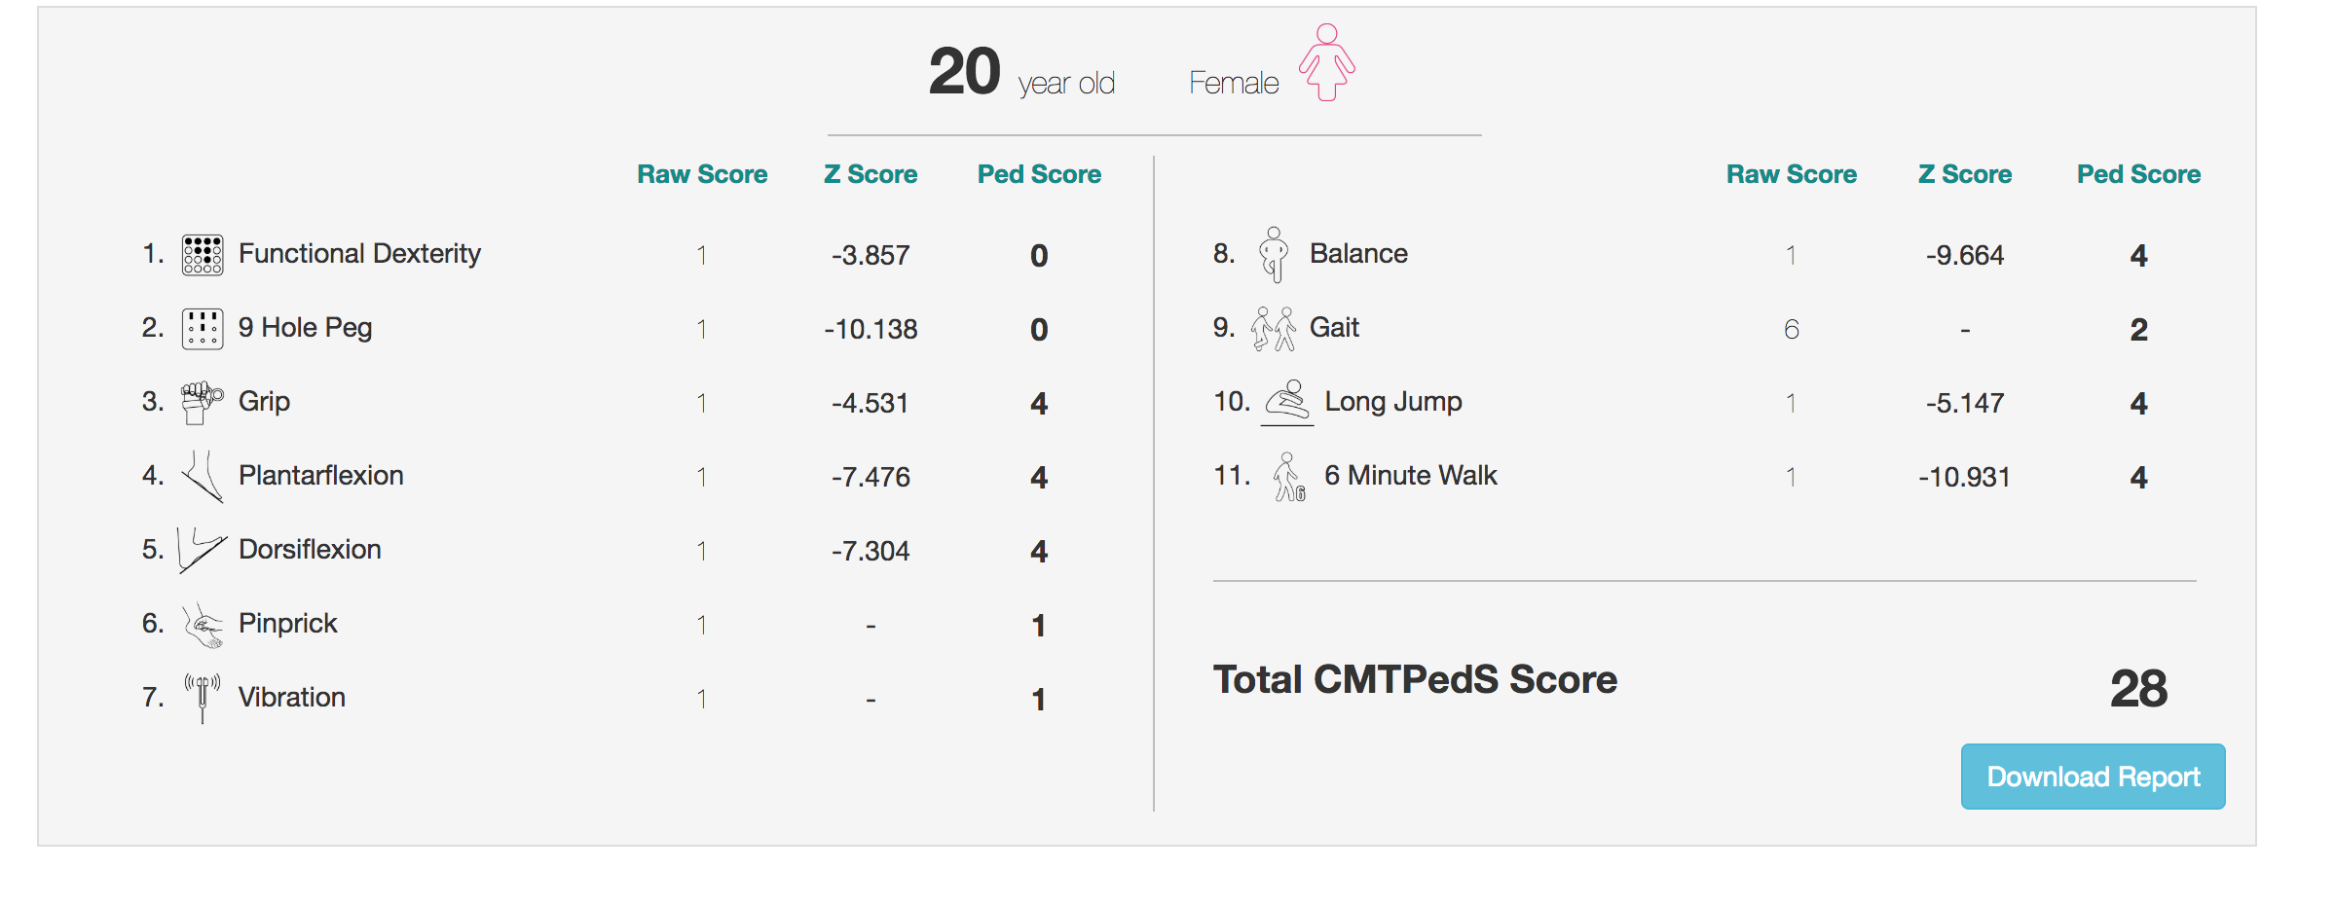

给一个类似这样的result

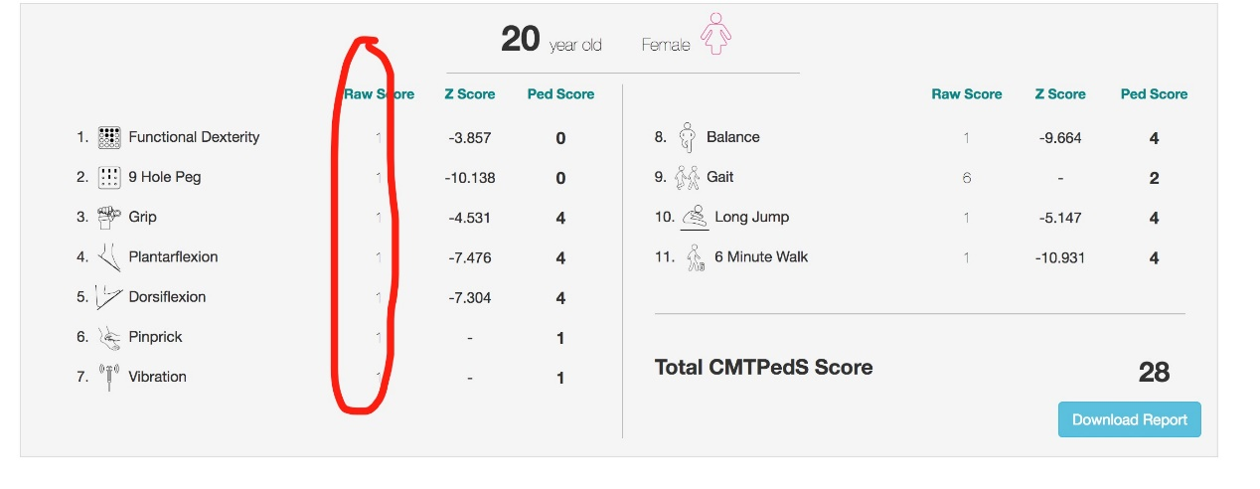

这个是输入值

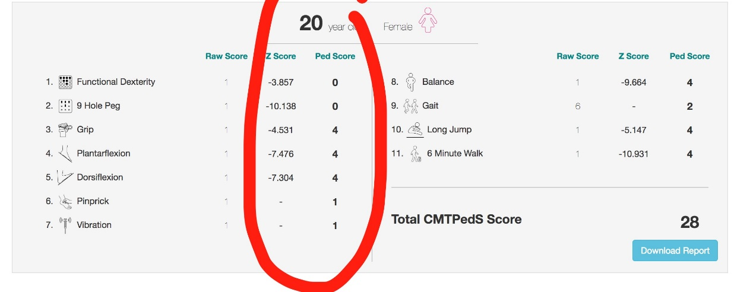

这是计算出来的得分

现在就是不太确定这个得分是什么公式算出来的，这个要商量后告诉你

然后5个计算器里面是输入参数不同但计算方式都一样

最后5个计算器的result加和或者取平均值拿一个最终的result，具体的也要商量

所以存历史数据的时候也需要存5个计算器和最后总result的历史数据

Log in& sign in 和储存历史记录不变

一共35个index

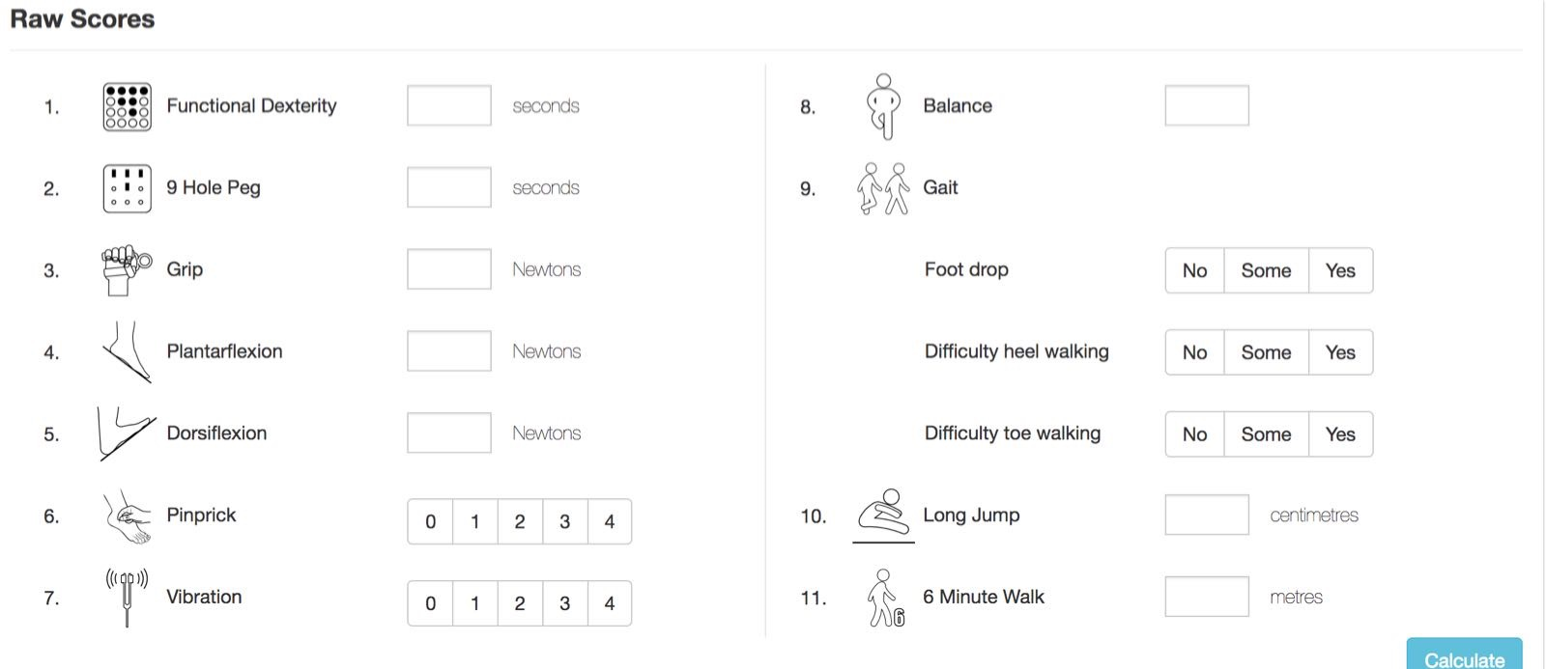

这些每一个就是一个index

35个分别用在三个test里面



等于要写三个一模一样的test

不用写计算器了

还是按照年龄和性别划分，1-19岁每一岁一份，20-100岁每10岁一份

加上性别不同一共是有（19+8）\*2个组

35个不同的index所以是（19+8）\*2\*35个数据

每个数据都是一个区间

类似于2-5这样



这里面用户输入自己的信息后，和平均数据对比，小于平均值就是weak，在区间里就是normal，大于平均就是strong

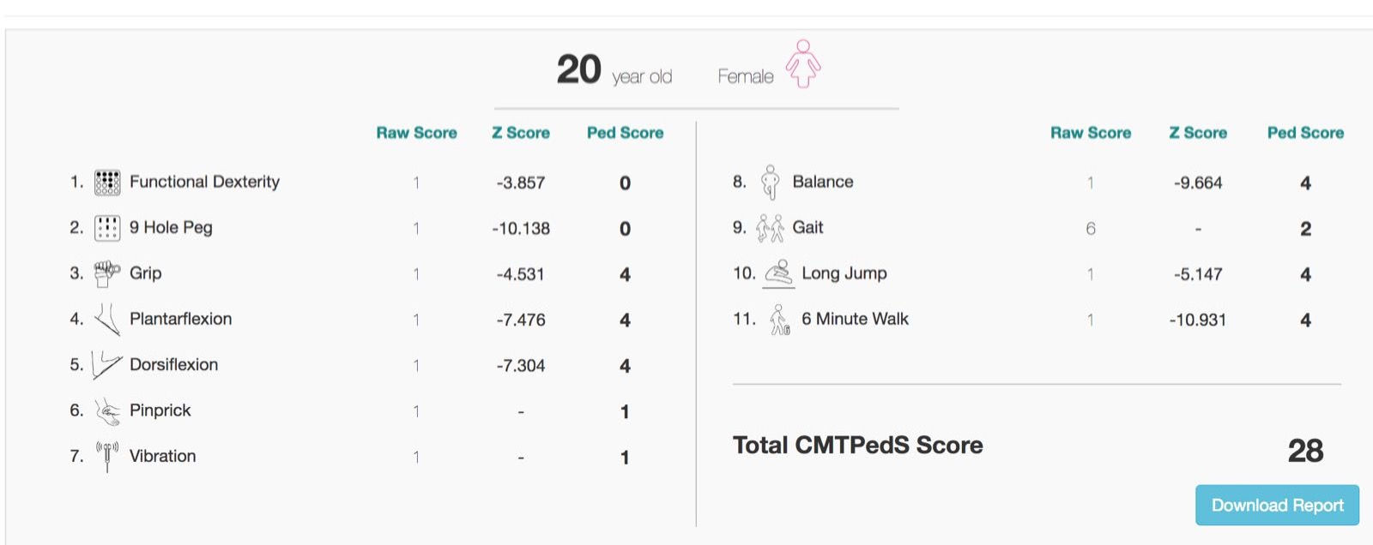

然后output这样一个result table

raw score就是用户输入的值

z score替换成数据里面对应的值

Ped score替换成weak，normal，strong

然后允许空白，比如这图里一共11个index，可以值填写一个

然后把这个result table存到history里

等于比较大小就行。。。完全不用计算了

三个test是完全独立的。。只是index不一样，result互不影响

语言用java和python， database用mysql或者postgresql

Database需要建两个，一个是server的，一个是client那边，client这边用来进行计算，比大小什么的，包括发送信息，就是把他们的result发到server主机的database，主机这边就是用来存数据和具体的东西

等网址做出来之后我们要负责一些小的功能，比如鼠标移过去显示文字啊什么的

代码是login in & login out和储存历史数据是主要的要先写下